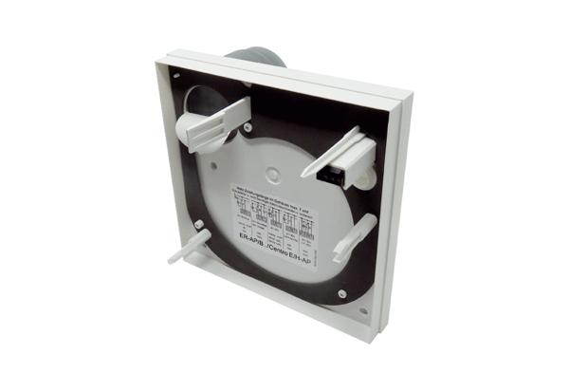Donji dio kućišta GHU ER-APB/Centro-APBAsortiman: B
Broj artikla: E059.1035.9200Proizvođač: MAICO

